Билет № 4 к зачету по дисциплине «СУБД»

- Простая форма SELECT. Использование DISTINCT. Фраза FROM. Фраза WHERE.
- SELECT – ключевое слово в SQL запросах, которое позволяет отобрать нужные столбцы из таблицы.
Пример: SELECT * FROM worker;

- DISTINCT – проверяет на уникальность значения

- FROM – обращение к определенной таблице.
Пример: SELECT * FROM worker;

- WHERE – оператор, с помощью которого прописываем условие, которое будет выполняться, условие может быть разное, но главное, чтобы тип данных подходил под условие задачи
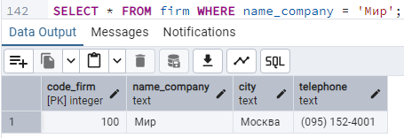
- Создайте и выполните запросы.
На основании данных из других(-ой) таблиц(-ы) создайте таблицу Молодые_сотрудники (young_employees) (Фамилия (surname), Имя (name_), Дата_рождения (birth_date), Должность (title), Домашний_телефон (telephone), Название_фирмы (name_company)), в которую поместите данные о сотрудниках, родившихся после 1988 года включительно.
Обновите в таблице Молодые_сотрудники поле Домашний_телефон (telephone) на значение 345-76-98 для Чижикова.

Ниже скрин
